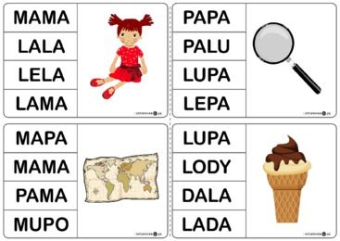
- Przeczytaj wyrazy i połącz każdy obrazek z właściwym podpisem.

- Przeczytaj zdania. Policz wyrazy w zdaniach i napisz obok odpowiednią liczbę.

To lalka Joli.
Kamil lubi lody i sok.
Ja mam kredki, blok i klej.

